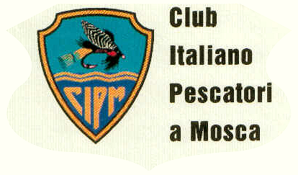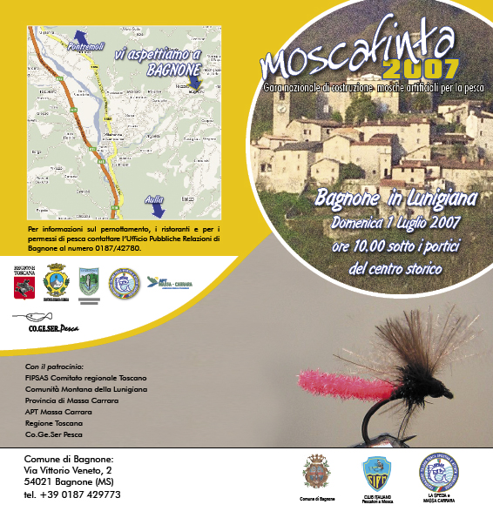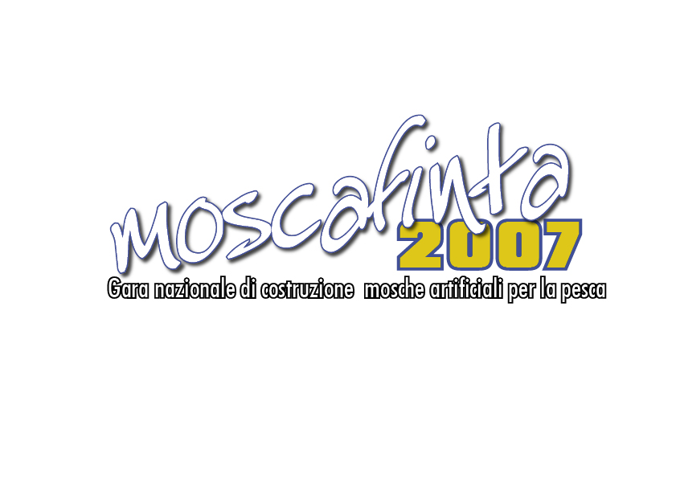
(La locandina ed il logo della precedente edizione)

Manifestazione costruzione mosche

“Moscafinta 2008 - Città di Bagnone”

Il Club Italiano Pescatori a Mosca, in collaborazione con la sede Fipsas di Massa Carrara e il Comune di Bagnone, organizza per la Domenica 29 Giugno 2008 una manifestazione di costruzione di mosche artificiali.
Dopo una prima esperienza di prova dedicata ai soli iscritti alle due realtà, quest’anno la manifestazione vuole rivolgersi a tutti i costruttori che desiderino parteciparvi.
La gara comporta la costruzione in un’ora e 45 min. e con materiali consegnati dall’organizzazione, delle seguenti 2 mosche da pesca :
- Rithrogena Haarupii subimago.
- Grande perla imago.

Una terza mosca riguarderà un dressing classico: la Hardy’s Favorite.
Andrà costruita con materiali propri e solo dopo la consegna dei primi due artificiali. Il materiali per la costruzione della terza mosca andranno consegnati in busta chiusa e con il proprio nome agli arbitri, che li restituiranno ai costruttori in cambio dei primi due artificiali per realizzare la terza imitazione.
Sul tavolo da costruzione dovranno comparire solamente i filati, gli attrezzi, le vernici, i pennarelli, necessari per la lavorazione degli artificiali. I costruttori che vorranno utilizzare una lampada dovranno munirsi di prolunga per assicurarsi l’allacciamemto alla rete di corrente messa a disposizione all’interno della struttura.

In base ad abilità, imitatività ed utilizzo in pesca verrà valutato il costruttore migliore per le prime due mosche.
Il migliore nella realizzazione classica verrà valutato sia per la fedeltà della ricetta originaria che per la scelta qualitativa dei materiali, in più un riconoscimento verrà dato per il migliore in entrambi i gruppi delle costruzioni.
A tutti i partecipanti costruttori sarà garantito un premio per la partecipazione, che verrà assegnato per estrazione.
Le imitazioni resteranno alla Sezione Cipm di Carrara .

La manifestazione si terrà nel Sala Polifunzionale del Comune di Bagnone, in località Grottò, dove in concomitanza della gara sarà dato spazio a produttori, editori e società del settore e ne saranno presenti altri di prodotti gastronomici locali.
Saranno proiettati video di pesca e di lancio, mentre all’annesso campo sportivo verranno eseguite dimostrazioni di lancio da esperti istruttori Cipm, a disposizione di chi voglia sapere qualcosa in più sulla tecnica della Scuola.

Bagnone, nella Lunigiana, nella Provincia di Massa Carrara, è un piccolo Comune ricco di storia, di antichi caseggiati e… di trote.
L’omonimo torrente che vi scorre fa parte proprio nel Comune stesso di una delle zone ZRS riservate alla pesca a mosca nella Provincia.

Per informazioni sul pernottamento, i ristoranti e per i permessi di pesca contattare l’Ufficio Pubbliche Relazioni di Bagnone al numero 0187 / 42781, chiedendo di Federica.
Per iscriversi alla manifestazione di costruzione telefonare a Giacomo Priami (cell.328-9049570) oppure a Franco Vaccarino (cell.334-6603786).
Inizio manifestazione ore 09,30. Le conferme alle iscrizioni nell’ora precedente l’inizio.
Costo dell’iscrizione € 20,00. Varranno le prime 25 iscrizioni pervenute.

L’organizzazione declina ogni responsabilità per eventuali danni a persone o cose che dovessero verificarsi durante la manifestazione.

